Ministerul Educaţiei, Culturii și Cercetării

al Republicii Moldova

Universitatea Tehnică a Moldovei

Departamentul Ingineria Software şi Automatică

Lucrarea de laborator Nr.2

la Matematica specială

#### Tema : ALGORITMUL DE CĂUTARE ÎN ADÂNCIME SI LĂRGIME.

A efectuat : gr. SI – 201 , Ivanova Evghenia

A verificat : asis. univ. Popovici Nadejda

Chişinău – 2021

**Scopul Lucrării :**

##### Ø  Studierea algoritmilor de căutare în graf şi a diferitor forme de păstrare şi prelucrare a datelor. Ø  Elaborarea procedurii de căutare în adâncime. Ø  Studierea algoritmului de căutare în lărgime; Ø  Elaborarea programului de căutare în lărgime.

**Sarcina de bază :**

1. Elaboraţi procedura căutării în adâncime într-un graf arbitrar;
2. Elaboraţi procedura care va realiza algoritmul de parcurgere a grafului în lărgime;
3. Elaboraţi un program cu următoarele posibilităţi:

* introducerea grafului în calculator,
* parcurgerea grafului în adâncime și lărgime;
* 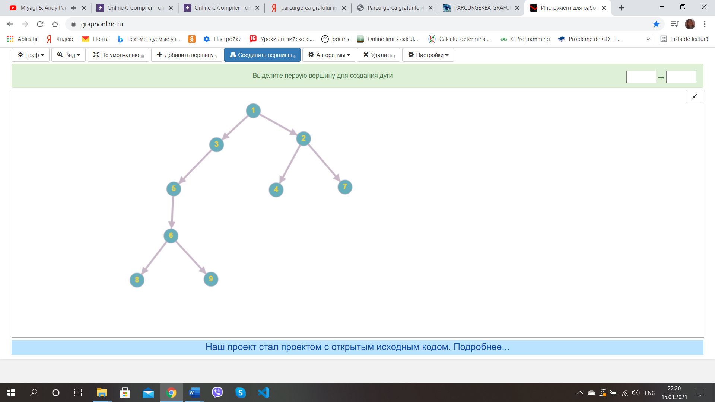vizualizarea rezultatelor la display şi imprimantă.

**Codul programului :**

#include<stdio.h>

int main()

{

static int a[30][30];

int i,j,k=1,l,m,n,s=0,x,y,h=0;

printf("Introdu nr. de vârfuri "); scanf("%i",&n);

m=n+1;

for(i=0;i<n;i++)

{

printf("%d|",k); scanf("%i",&a[i][0]);

for(j=1;j<m;j++)

{

if(a[i][j-1]!=0) scanf(" %i",&a[i][j]);

else break;

}

k++;

}

printf("Parcurgerea grafului în lărgime :\n x1 ;");

for(i=0;i<n;i++)

for(j=0;j<m;j++)

if(a[i][j]!=0) printf(" x%i ;",a[i][j]);

printf("\nParcurgerea grafului în adâncime :\n x1 ;");

j=0;k=0;

while(h<n)

{

if(a[k][j]!=0)

{

printf(" x%d ;",a[k][j]);

k=a[k][j]-1;

}

a:if(a[k][j]==0)

{

if(s==0) l=k+1;

if(s==1) l=x+1;

for(x=0;x<n;x++)

for(y=0;y<m;y++)

{

if((a[x][y]==l)&&(a[x][y+1]!=0))

{

printf(" x%d ;",a[x][y+1]);

k=a[x][y+1]-1;

s=0;

}

if((a[x][y]==l)&&(a[x][y+1]==0))

{

s=1;

goto a;

}}

}h++;

}

}

**Execuția Programului :**

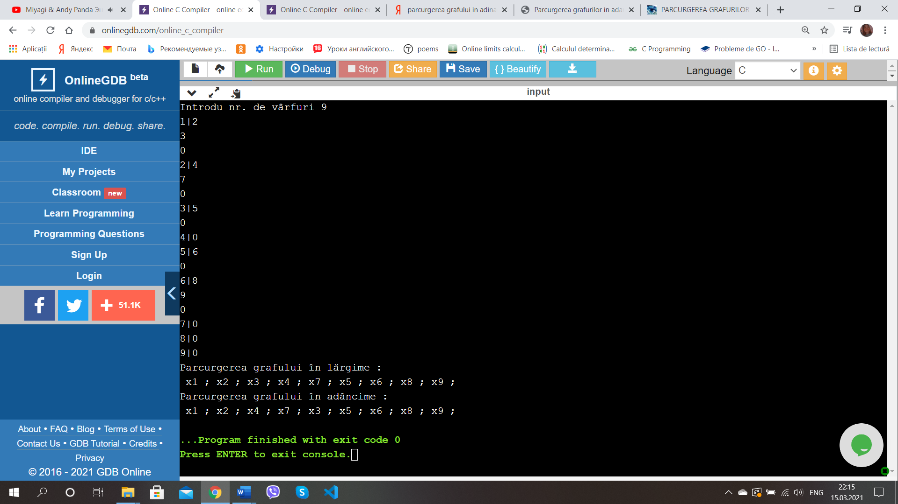

**Concluzia :**

În urma acestei lucrări de laborator m-am familiarizat cu algoritmul parcurgerii în adâncime şi lărgime a unui graf , care stă la baza elaborării majorităţii aplicaţiilor ce au ca scop căutare sau parcurgerea cît mai rapidă şi eficientă a unui volum de memorie structurat într-o ierarhie după careva caracteristici specifice .